
COMUNICADO N°

83 / 2019
10/04/2019
TODOS LOS NIVELES Y MODALIDADES
SECRETARÍA DE ASUNTOS DOCENTES DE AVELLANEDA
DIRECTIVOS / SECRETARIOS

- MUY IMPORTANTE – CONVOCATORIA A SERVICIOS EDUCATIVOS PARA DAR TRATAMIENTO A LOS INCONVENIENTES DE COBRO DE HABERES DEL MES DE ABRIL
COMUNICADOS
FECHA:
NIVEL:
EMITE:
DESTINO:
OBJETO:
TRANSCRIBE:

SE convoca a todos los secretarios o en su defecto a un directivo de lOS servicioS educativo QUE SE DETALLAN A CONTINUACIÓN A PRESENTARSE EN LA OFICINA DE CARGAS DE ALTAS, BAJAS Y PROLONGACIONES DE SUPLENCIA DE S.A.D (aV. MITRE Nº 726 – 1º PISO – AVELLANEDA), CONFORME AL SIGUIENTE CRONOGRAMA, A FIN DE PODER DAR TRATAMIENTO A LOS INCONVENIENTES DE COBRO DE HABERES CORRESPONDIENTES AL MES DE ABRIL:

JUEVES 11/04/2019
HORARIO: DE 09:00 A 15:00 HORAS.
ASISTIR CON COPIA DEL CONTRALOR DEL MES DE MARZO
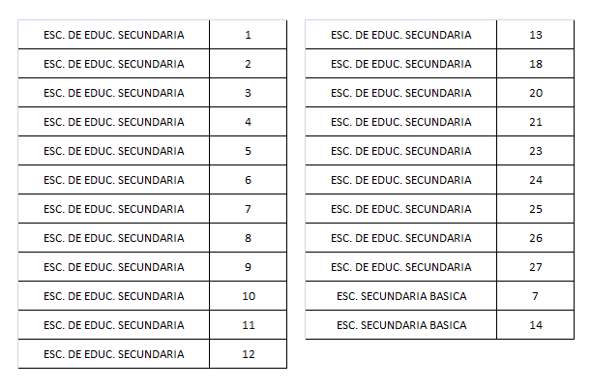

VIERNES 12/04/2019
HORARIO: DE 09:00 A 15:00 HORAS.
ASISTIR CON COPIA DEL CONTRALOR DEL MES DE MARZO
